# BAB IV

# ANALISA DAN PERANCANGAN

## 4.1 Analisa Sistem

Analisa Sistem merupakan tahap awal dalam perancangan dan pengembangan sebuah sistem yang akan dirancang, karena pada tahap ini akan diukur dan di evaluasi tentang kinerja dari sistem yang dirancang. Dalam melakukan Analisa sistem terlebih dahulu harus mengetahui dan memahami sistem, untuk menganalisa sistem diperlukan data dari sistem untuk dianalisa. Data yang diperlukan adalah hal - hal yang dibutuhkan untuk defenisi data. Sehingga dari data-data yang telah didefenisi dapat dilakukan identifikasi atas masalah-masalah yang ada dan membuat Langkah-langkah perancangan yang dibutuhkan sehingga hasil rancangan sesuai dengan yang diharapkan.

Merencanakan suatu perancangan terhadap sistem penjualan yang akan dibangun diharapkan dapat meminimalisasi kesalahan-kesalahan yang terjadi pada. Untuk itu perlu dilakukan Analisa sistem tentang bagaimana prosedur aliran sistem informasi datanya.

### 4.1.1 Analisa Sistem Lama

Sistem pemasaran dan penjualan sepatu import second pada Nafydi SecondBrand menghadapi beberapa kendala dalam sistem lama mereka. Pertama, kurangnya integrasi teknologi di dalam proses penjualan telah menghambat efisiensi operasional. Penggunaan sistem manual dalam mengelola inventaris, pelacakan pesanan, dan pemrosesan pembayaran cenderung memperlambat proses, mengakibatkan keterlambatan dalam pengiriman produk kepada pelanggan.

Selain itu, kurangnya pemanfaatan media sosial dan platform e-commerce modern sebagai alat pemasaran juga menjadi hambatan. Dalam era digital ini, kehadiran online yang kuat dapat memperluas jangkauan pelanggan dan meningkatkan kesadaran merek. Sistem lama Nafydi SecondBrand belum sepenuhnya memanfaatkan potensi ini, meninggalkan peluang bisnis yang belum tergali. Aspek lain yang perlu diperhatikan adalah kurangnya fokus pada pengalaman pelanggan. Pelayanan pelanggan yang terbatas dan kurangnya interaksi personal dapat mengurangi kepuasan pelanggan. Dalam sistem pemasaran dan penjualan yang sukses, membangun hubungan yang baik dengan pelanggan sangat penting.

Rekomendasi untuk meningkatkan sistem pemasaran dan penjualan adalah mengimplementasikan solusi teknologi yang lebih modern, seperti penggunaan perangkat lunak manajemen inventaris dan sistem pembayaran online. Selain itu, memperkuat kehadiran online melalui media sosial dan platform e-commerce dapat membantu mencapai pasar yang lebih luas. Peningkatan pelayanan pelanggan dan interaksi personal melalui berbagai saluran juga akan meningkatkan loyalitas pelanggan dan reputasi merek secara keseluruhan. Dengan menyempurnakan aspek-aspek ini, Nafydi SecondBrand dapat mengoptimalkan operasionalnya dan meningkatkan daya saing di pasar sepatu import second.

### 4.1.2 Analisa Sistem Baru

Dalam konteks Nafydi SecondBrand, inovasi sistem baru yang berfokus pada pemasaran dan penjualan sepatu import second dapat memanfaatkan potensi web untuk meningkatkan efisiensi dan memperluas jangkauan pasar. Pertama, penggunaan platform e-commerce yang dioptimalkan dapat memberikan pengalaman belanja yang lebih intuitif dan mudah diakses bagi pelanggan. Integrasi sistem pembayaran online juga dapat mempercepat proses transaksi, meningkatkan kenyamanan pembeli, dan mengurangi potensi hambatan pembelian.

Selain itu, implementasi teknologi analitik web dapat memberikan wawasan mendalam tentang perilaku konsumen. Data analitik dapat membantu Nafydi SecondBrand memahami tren belanja, preferensi pelanggan, dan keberhasilan kampanye pemasaran. Dengan pemahaman yang lebih baik ini, strategi pemasaran dapat disesuaikan untuk mencapai hasil yang lebih optimal. Secara keseluruhan, inovasi dalam sistem pemasaran dan penjualan sepatu import second dengan memanfaatkan potensi web dapat membuka peluang baru, meningkatkan efisiensi operasional, dan meningkatkan daya saing di pasar yang semakin terhubung secara digital.

## 4.2 Perancangan Sistem Dan Aplikasi

Setelah melakukan analisis terhadap sistem pemasaran dan penjualan sepatu import second pada Nafydi SecondBrand, teridentifikasi beberapa kelemahan dalam sistem yang sedang berjalan. Terutama pada proses pemesanan dan informasi terkait dengan koleksi sepatu impor second. Pada sistem lama, pelanggan masih harus mengunjungi atau memeriksa media sosial untuk melihat dan membeli berbagai sepatu impor second. Selain itu, terdapat kekurangan dalam pencatatan keuangan terkait dengan transaksi penjualan sepatu. Dengan perancangan sistem informasi baru, diharapkan dapat memberikan kemudahan bagi pelanggan dalam melakukan pemesanan sepatu import second pada Nafydi SecondBrand tanpa perlu datang langsung ke lokasi. Selain itu, sistem ini juga diharapkan dapat membantu pemilik Nafydi SecondBrand dalam pengelolaan keuangan, termasuk pencatatan uang yang dikeluarkan oleh pelanggan. Dengan adanya sistem baru, diharapkan dapat meningkatkan efisiensi dan pengalaman pelanggan serta mempermudah manajemen keuangan Nafydi SecondBrand secara keseluruhan.

Perancangan website ini, dapat kita lihat juga dibawah pembahasan mengenai pemodelan desain sistem secara menyeluruh dengan menggunakan *Unified Modelling Language* (UML) yang berguna untuk mempermudah pemasukan data pada MySQL.

### 4.2.1 Desain Global

Perancangan aplikasi sistem informasi penjualan ini dirancang dengan mennggunakan alat bantu berupa UML (*Unified Modelling Language*) agar mempermudah memindahkan konsep sistem yang dirancang kedalam bentuk program. Dimana perancangannya dalam bentuk diagram sebagai berikut :

#### 4.2.1.1 Use Case Diagram

Use case diagram menggambarkan bagaimana proses-proses yang akan dilakukan oleh aktor terhadap sebuah sistem. Adapun *use case* diagram dari sistem yang akan di buat dapat dilihat dari gambar di bawah ini.

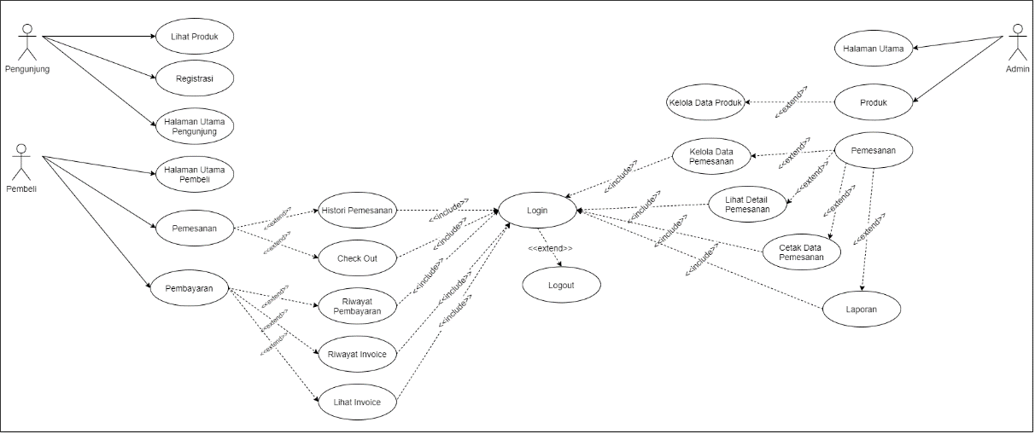

Gambar 4. 1 Use Case Diagram

Definisi aktor dan definisi *usecase* dari diagram *usecase* diatas dapat dilihat pada table berikut :

Tabel 4. 1 Tabel Use Case Diagram

|  |  |  |
| --- | --- | --- |
| **No** | **Aktor** | **Deskripsi** |
| 1 | Admin | Aktor admin adalah user atau pengelola dari pihak Pict Story yang bertugas untuk memantau dan mengelola data booking, produk, transaksi dan data member pada sistem ini |
| 2 | Member | Aktor member adalah user yang sudah melakukan registrasi. Pada aktor member semua menu yang sudah ada pada sistem ini yang berfungsi untuk melakukan proses pemesanan dan pembayaran |
| 3 | Pengunjung | Aktor pengunjung adalah user yang akan menggunakan layanan pada sistem ini tapi belum melakukan registrasi. |

Tabel 4. 2 Defenisi Diagram Pada Use Case Diagram

|  |  |  |  |
| --- | --- | --- | --- |
| **No** | **Use Case** | **Deskripsi** | **Aktor** |
| 1 | Login | Proses masuk ke dalam sistem. | Member, Admin |
| 2 | Logout | Proses untuk keluar dari sistem. | Member, Admin |
| 3 | Registrasi | Proses untuk pendaftaran menjadi member | Pengunjung |
| 4 | Halaman Utama | Proses untuk melihat halaman utama yang dilakukan oleh admin dan member | Admin, Pengunjung dan Member |
| 5 | Histori Pemesanan | Proses untuk melihat histori pemesanan yang dilakukan oleh member | Member |
| 6 | Riwayat Pembayaran | Proses untuk melihat riwayat pembayaran yang dilakukan oleh member | Member |
| 7 | Riwayat Invoice | Proses untuk melihat riwayat invoice yang dilakukan oleh member | Member |
| 8 | Pembayaran | Proses yang digunakan untuk membayar semua pesanan yang ada pada keranjang | Member |
| 9 | Check Out | Proses yang digunakan untuk mengisi data untuk pengirimiman | Member |
| 10 | Kelola Data Produk | Proses yang dgunakan untuk mengelola data produk. Meliputi, tambah, edit dan hapus data yang dilakukan oleh admin | Admin |
| 11 | Kelola Data Pemesanan | Proses yang dgunakan untuk mengelola data pemesanan. Meliputi, tambah, edit dan hapus data yang dilakukan oleh admin | Admin |
| 12 | Lihat Detail Pemesanan | Proses yang digunakan untuk melihat detail dari suatu data pemesanan yang dilakukan oleh admin | Admin |
| 13 | Cetak Data Pemesanan | Proses yang digunakan untuk mencetak data pemesanan dalam bentuk PDF yang dilakukan oleh admin | Admin |
| 14 | Laporan | Proses untuk mencetak semua data penjualan yang dilakukan oleh aktor admin | Admin |

#### 4.2.1.2 Class Diagram

Class Diagram menampilkan eksistensi atau keberadaan dari kelas-kelas dan hubungan (*relationship*) dalam desain logikal dari sebuah sistem. Class adalah sebuah spesifikasi yang jika diinstansiasi akan menghasilkan sebuah objek merupakan inti dari pengembangan dan desain berorientasi objek.

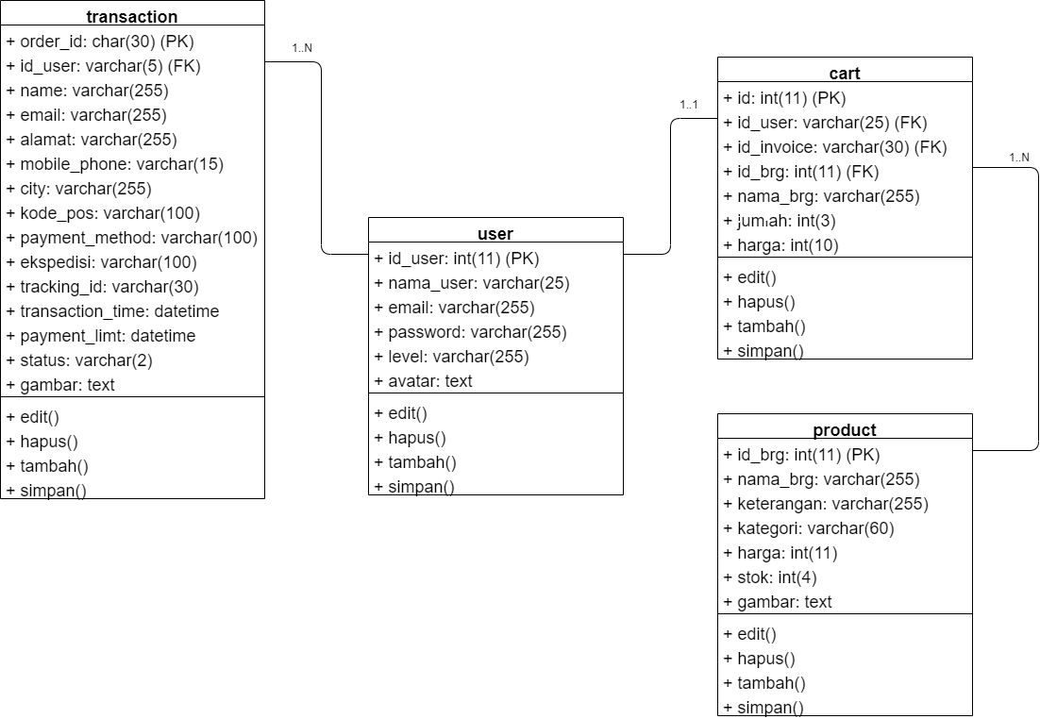

Gambar 4. 2 Class Diagram

#### 4.2.1.3 Activity Diagram

Activity diagram pada dasarnya menggambarkan macam-macam alir aktifitas yang akan dirancang dalam sebuah sistem. Dimana masing-masing diagram memiliki awal, keputusan yang mungkin terjadi pada sistem, dan akhir dalam sistem tersebut. Activity diagram pada dasarnya memiliki struktur yang hampir mirip dengan flowchart atau diagram alir dalam perancangan sistem secara terstruktur. Activity diagram ini dibuat berdasarkan sebuah *use case* atau beberapa *use case* dalam *use case* diagram. Adapun acticity diagram sebagai berikut :

1. Activity Diagram Admin

Adapun Activity Diagram admin pada ini dapat digambarkan seperti gambar 4.3.

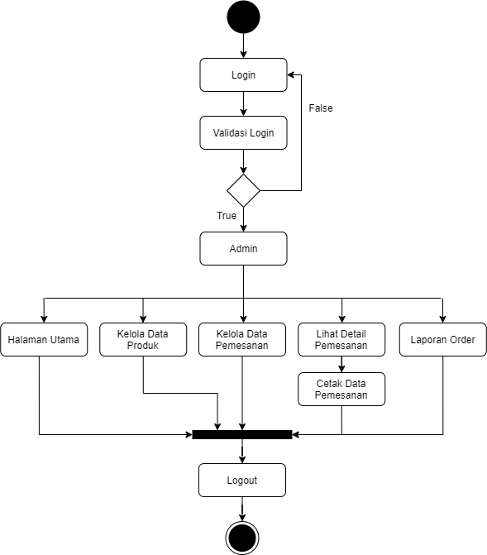

Gambar 4. 3 Activity Diagram Admin

1. Activity Diagram Member

Adapun Activity Diagram Member pada sistem ini dapat digambarkan seperti gambar 4.4.

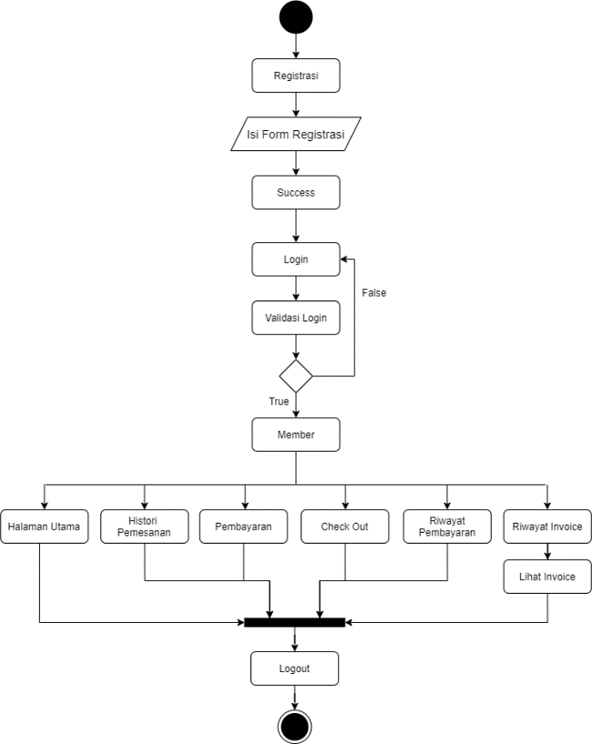

Gambar 4. 4 Activity Diagram Member

1. Activity Diagram Pengunjung

Adapun Activity Diagram pengunjung pada sistem informasi ini dapat digambarkan seperti gambar 4.5.

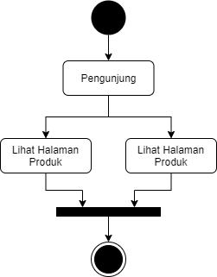

Gambar 4. 5 Activity Diagram Pengunjung

#### 4.2.1.4 Sequence Diagram

*Sequence* *diagrams* merupakan diagram yang menggambarkan kelakuan objek pada sistem. Adapun gambaran *sequence diagram* dapat dilihat sebagai berikut :

1. *Sequence* Diagram Pengunjung

Berikut merupakan *sequence* diagram pengunjung yang dapat dilihat pada gambar 4.6 berikut ini:

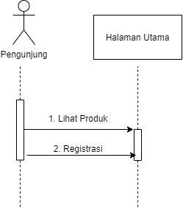

Gambar 4. 6 Sequence Diagram Pengunjung

1. *Sequence* Diagram Pendaftaran Member

Berikut merupakan *sequence* diagram pendaftaran *member* yang dapat dilihat pada gambar 4.7 berikut ini:

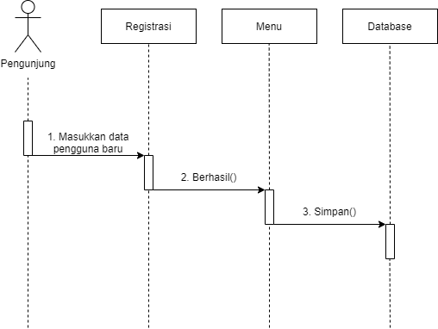

Gambar 4. 7 Sequence Diagram Registrasi Member

1. *Sequence* Diagram Member

Berikut merupakan *sequence* diagram member yang dapat dilihat pada gambar 4.8 berikut :

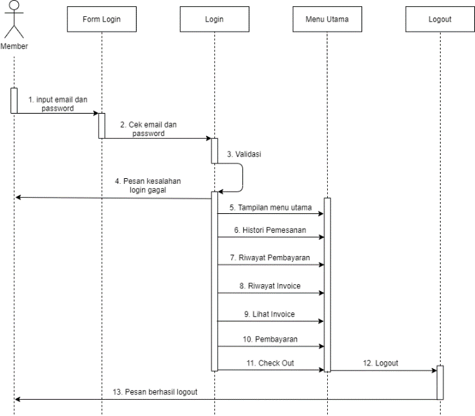

Gambar 4. 8 Sequence Diagram Member

1. *Sequence* Diagram Admin

Berikut merupakan *sequence* diagram admin yang dapat dilihat pada gambar 4.9 berikut ini:

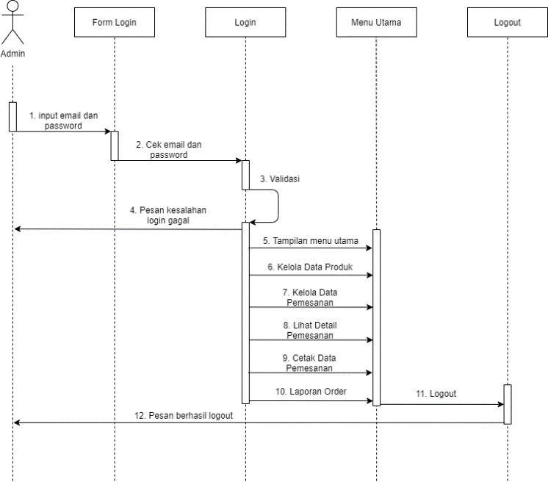

Gambar 4. 9 Sequence Diagram Admin

### 4.2.2 Desain Terinci

Desain terinci merupakan kelanjutan dari desain sistem secara umum. Pada tahapan ini akan menggambarkan bagaimana dan seperti apa secara terinci komponen- komponen utama dari sistem informasi ini. Desain terinci ini dapat didefinisikan sebagai tahap setelah analisis dari siklus pengembangan sistem. Dalam desain terinci akan digambarkan desain-desain tentang *output, input*, dan desain file. Berikut ini akan dibahas satu persatu desain terinci tersebut.

#### 4.2.2.1 Desain Output

Dalam perancangan *output* ini akan digambarkan mengenai format output yang akan digunakan pada sistem ini. Rancangan output merupakan pembuatan antarmuka untuk keluaran suatu program. Tujuan utama dari desain output adalah menghasilkan suatu bentuk keluaran yang efektif, mudah dipahami, cepat dan tepat waktu.

Output pada umumnya merupakan hasil dari proses yang dapat disajikan dalam bentuk home page. Adapun desain output dalam perancangan dapat dilihat dibawah ini.

1. Desain Output Lihat Produk

Merupakan desain lihat produk, desainnya dapat dilihat sebagai berikut pada gambar 4.10 :

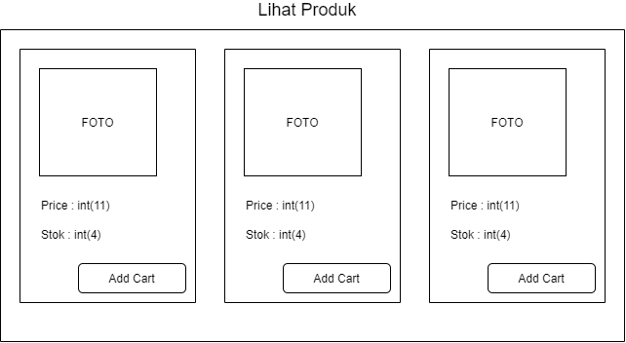

Gambar 4. 10 Tampilan Desain Output Lihat Produk

1. Desain Output Lihat Riwayat Pemesanan

Merupakan desain lihat riwayat pemesanan, desainnya dapat dilihat sebagai berikut pada gambar 4.11 :

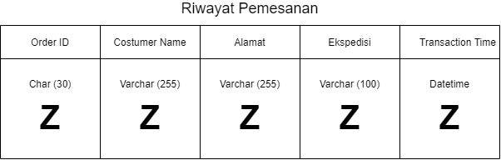

Gambar 4. 11 Desain Tampilan Output Lihat Riwayat Pemesanan

1. Desain Output Data Order

Merupakan desain data order, desainnya dapat dilihat sebagai berikut pada gambar 4.12 :

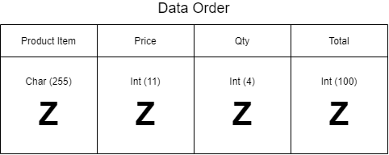

Gambar 4. 12 Desain Tampilan Output Data Order

1. Desain Output Lihat Detail Invoice

Merupakan desain lihat detail invoice, desainnya dapat dilihat sebagai berikut pada gambar 4.13 :

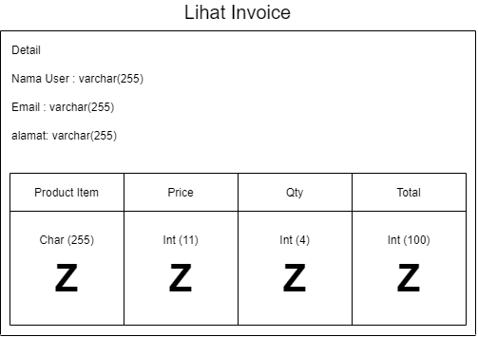

Gambar 4. 13 Tampilan Desain Output Lihat Detail Invoice

1. Desain Output Lihat Riwayat Pembayaran

Merupakan desain lihat riwayat pembayaran, desainnya dapat dilihat sebagai berikut pada gambar 4.14 :

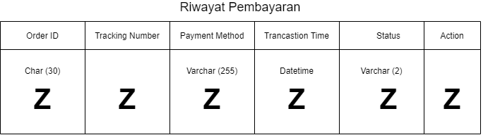

Gambar 4. 14 Tampilan Desain Output Lihat Riwayat Pembayaran

1. Desain Output Lihat Riwayat Invoice

Merupakan desain lihat riwayat invoice, desainnya dapat dilihat sebagai berikut pada gambar 4.15 :

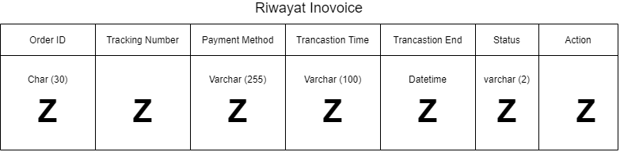

Gambar 4. 15 Tampilan Desain Output Lihat Riwayat Invoice

1. Desain Output Lihat Data Produk

Merupakan desain lihat data produk, desainnya dapat dilihat sebagai berikut pada gambar 4.16 :

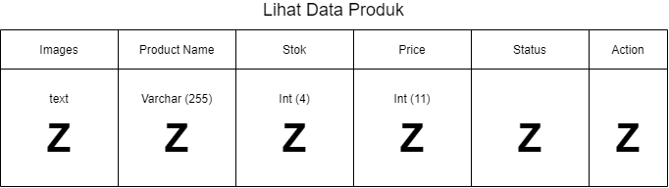

Gambar 4. 16 Tampilan Desain Output Lihat Data Produk

1. Desain Output Lihat Data Pemesanan

Merupakan desain lihat data pemesanan, desainnya dapat dilihat sebagai berikut pada gambar 4.17 :

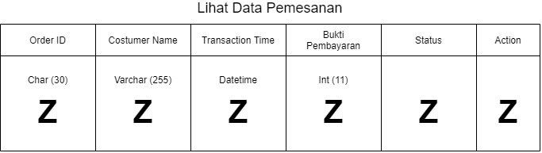

Gambar 4. 17 Tampilan Desain Output Lihat Data Pemesanan

1. Desain Output Laporan Data Penjualan

Merupakan desain laporan data penjualan, desainnya dapat dilihat sebagai berikut pada gambar 4.18 :

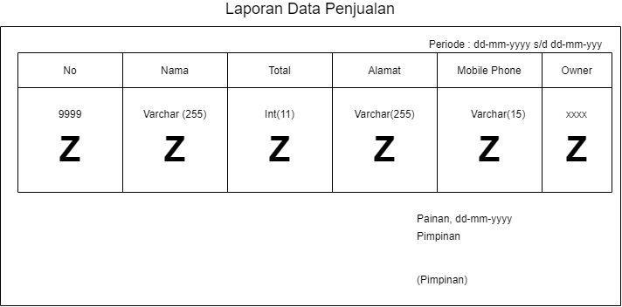

Gambar 4. 18 Tampilan Desain Output Laporan Data Penjualan

#### 4.2.2.2 Desain Input

Perancangan input sangat penting dalam pembuatan suatu sistem, karena merupakan dasar untuk membuat antar muka yang dapat memberikan kemudahan dan tidak membingungkan bagi user dalam melakukan aktivitasnya.

1. Desain Halaman Login

Merupakan tampilan awal sistem sebelum admin dan member memasuki menu halaman utama. Dapat dilihat pada Gambar 4.19 dibawah ini :

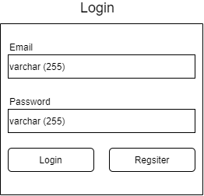

Gambar 4. 19 Tampilan Desain Halaman Login

1. Desain Halaman Registrasi

Merupakan tampilan sistem ketika pengunjung ingin mendaftar jadi member . Dapat dilihat pada Gambar 4.20 dibawah ini :

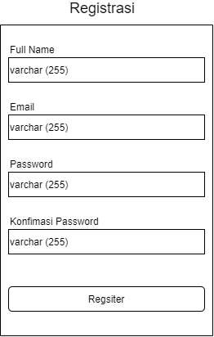

Gambar 4. 20 Desain Tampilan Halaman Registrasi

1. Desain Input Data Pengeluaran

Merupakan tampilan sistem ketika member ingin menginputkan data pemesanna. Dapat dilihat pada Gambar 4.21 dibawah ini :

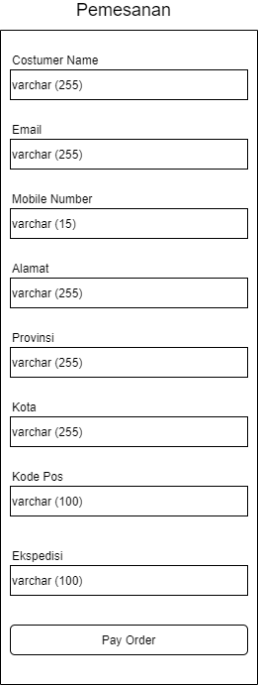

Gambar 4. 21 Desain Tampilan Halaman Input Data Pemesanan

1. Desain Input Data Produk

Merupakan tampilan sistem ketika admin ingin menginputkan data pemesanan. Dapat dilihat pada Gambar 4.22 dibawah ini :

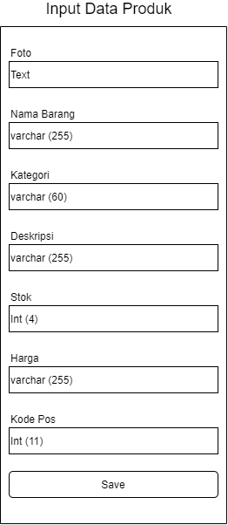

Gambar 4. 22 Desain Tampilan Halaman Input Data Produk

#### 4.2.2.3 Desain File

Desain file merupakan suatu desain yang nantinya digunakan untuk menyimpan data-data yang telah diinputkan oleh user ke dalam database sehingga nantinya dapat menghasilkan suatu informasi atau laporan. Disamping itu fungsi dari desain file adalah untuk proses pengolahan data, proses pengentrian data maupun pembuatan laporan.

1. Desain File Cart

Nama Database : db_app

Nama Tabel : cart

Primary key : id

Tabel 4. 3 Desain File Cart

|  |  |  |  |
| --- | --- | --- | --- |
| **No** | **Field** | **Type** | **Description** |
| 1 | id | Int(11) | Primary Key |
| 2 | id_user | Varchar(255) | ID User |
| 3 | id_invoice | Varchar(30) | ID Invoice |
| 4 | id_brg | Int(11) | ID Barang |
| 5 | nama_brg | Varchar(255) | Nama Barang |
| 6 | jumlah | Int(3) | Jumlah Barang |
| 7 | harga | Int(11) | Harga Barang |

1. Desain File Product

Nama Database : db_app

Nama Tabel : product

Primary key : id_barang

Tabel 4. 4 Desain File Product

|  |  |  |  |
| --- | --- | --- | --- |
| **No** | **Field** | **Type** | **Description** |
| 1 | id_barang | Int(11) | Primary Key |
| 2 | nama_brg | Varchar(255) | Nama Barang |
| 3 | keterangan | Varchar(255) | Keterangan |
| 4 | kategori | Varchar(60) | Kategori |
| 5 | harga | Int(11) | Harga |
| 6 | stok | Int(11) | Stok |
| 7 | gambar | Text | Gambar |

1. Desain File Transaction

Nama Database : db_app

Nama Tabel : transaction

Primary key : order_id

Tabel 4. 5 Desain File Transaction

|  |  |  |  |
| --- | --- | --- | --- |
| **No** | **Field** | **Type** | **Description** |
| 1 | order_id | Char(30) | Primary Key |
| 2 | id_user | Varchar(5) | ID User |
| 3 | name | Varchar(255) | Nama |
| 4 | email | Varchar(255) | Email |
| 5 | alamat | Varchar(255) | Alamat |
| 6 | mobile_phone | Varchar(15) | No HP |
| 7 | city | Varchar(255) | Kota |
| 8 | kode_pos | Varchar(100) | Kode Pos |
| 9 | Payment_method | Varchar(100) | Metode Pembayaran |
| 10 | ekspedisi | Varchar(100) | Ekspedisi |
| 11 | tracking_id | Varchar(30) | ID Tracking |
| 12 | transaction_time | Datetime | Waktu Transaksi |
| 13 | payment_limit | Datetime | Batas Waktu Transaksi |
| 14 | status | Varchar(2) | Status |
| 15 | gambar | Text | Gambar |

1. Desain File User

Nama Database : db_app

Nama Tabel : user

Primary key : id_user

Tabel 4. 6 Desain File User

|  |  |  |  |
| --- | --- | --- | --- |
| **No** | **Field** | **Type** | **Description** |
| 1 | id_user | Int(11) | Primary Key |
| 2 | nama_user | Varchar(255) | Nama User |
| 3 | email | Varchar(255) | email |
| 4 | password | Varchar(255) | Password |
| 5 | level | Varchar(255) | Level |
| 6 | avatar | Text | Avatar |

# BAB V

# IMPLEMENTASI DAN PENGUJIAN

## 5.1 Implementasi

Implementasi merupakan tahap penelitian yang dilakukan untuk membuktikan langsung hasil dari analisis yang bertujuan untuk menguji kebenaran proses.

### 5.1.1 Instalisasi Software

1. Buka *software* XAMPP setup *Installer* dengan cara klik 2 kali, setelah itu akan muncul *window* yang menjadi awal dari setup.
2. Lalu berikan tanda *Check List* Pada window Select component, namun biasanya sudah secara default langsung ada tanda *check list*. Kemudian klik tombol *Next*.
3. Selanjutnya akan muncul window pada *Select a Folder*, pilih folder tempat XAMPP akan di install, biasanya folder tempat install XAMPP adalah di folder C. setelah menentukan tempat untuk install.
4. Setelah itu proses instalasi akan dilakukan secara otomatis oleh komputer anda.
5. Setelah proses *install* selesai maka selanjutnya klik tombol *Finish*.
6. Pada window berikutnya pilih tombol *Yes* untuk menampilkan window XAMPP *Control Panel*. Jika proses instalasi tadi sudah sesuai dengan aturan yang benar maka akan muncul window XAMPP *Control Panel*.
7. Pada XAMPP *Control Panel*, klik start pada *Apache* dan MySQL untuk menjalankannya seperti Gambar 5.1 berikut ini:

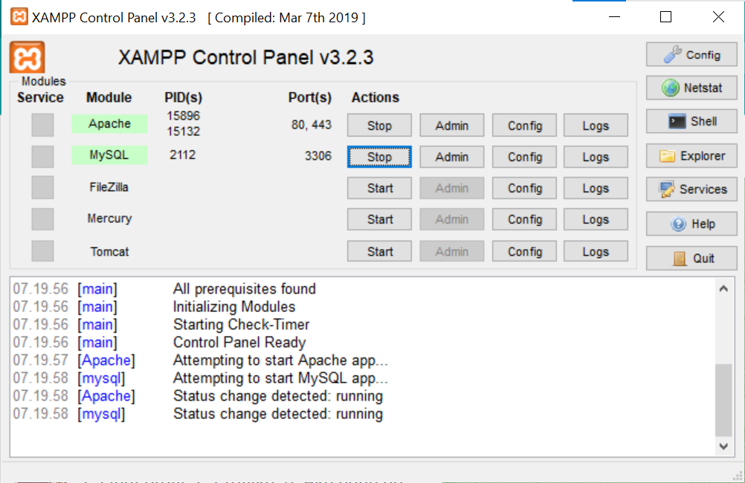

Gambar 5. 1 XAMPP Control Panel

Pada Gambar 5.1 di atas, dapat dilihat bahwa adanya beberapa pilihan yang dapat kita akses. Namun, kita hanya perlu menjalankan yang kita butuhkan saja yaitu Apache dan Mysql.

### 5.1.2 Import Database

Perancangan database menggunakan database MySQL. Langkah tersebut diantaranya:

1. Membuat nama *database* pada *text field*, kemudian klik *create*

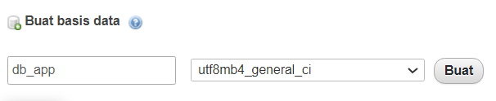

Gambar 5. 2 Tampilan Create Database

1. Tabel Cart

Tabel data cart berfungsi untuk menyimpan data cart.

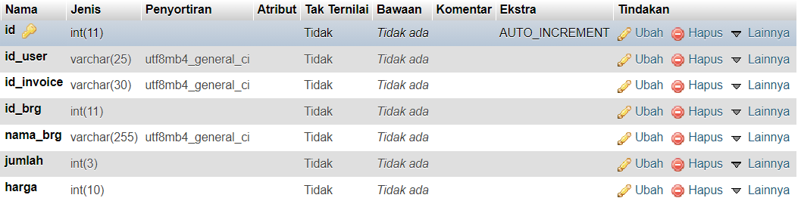

Gambar 5. 3 Tampilan Tabel Data Cart

1. Tabel Product

Tabel data product berfungsi untuk menyimpan data product.

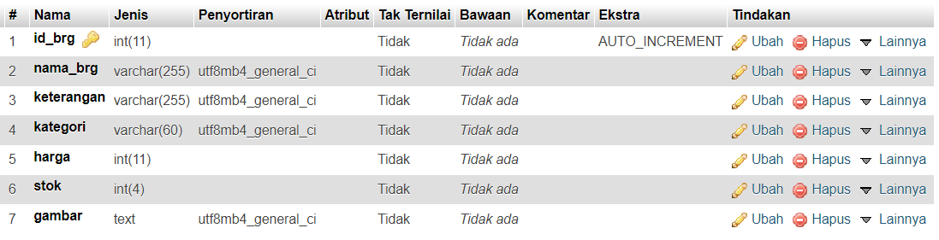

Gambar 5. 4 Tampilan Tabel Data Product

1. Tabel Trasansaction

Tabel data transaction berfungsi untuk menyimpan data transaction.

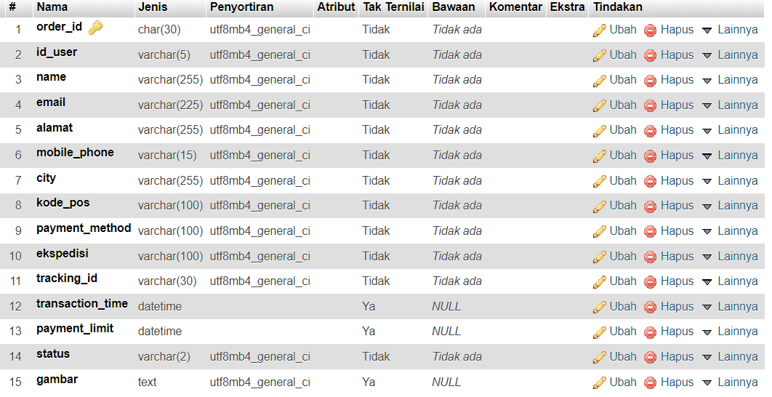

Gambar 5. 5 Tampilan Tabel Data Transaction

1. Tabel User

Tabel data user berfungsi untuk menyimpan data user.

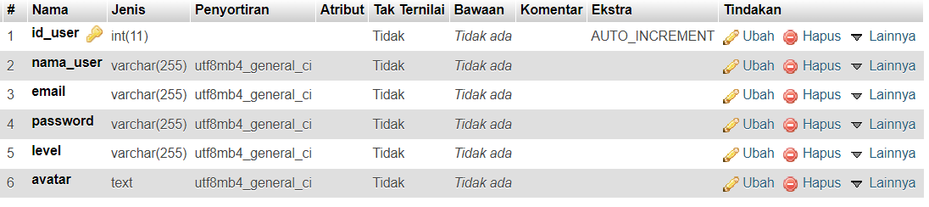

Gambar 5. 6 Tampilan Tabel Data User

### 5.1.3 Tampilan Admin

Pada Halaman ini memuat seluruh hasil dari desain interface dari halaman web admin, seperti sebagai berikut:

1. Tampilan Halaman Login

Pada halaman ini admin harus memasukan username dan password yang sudah terdaftar pada database.

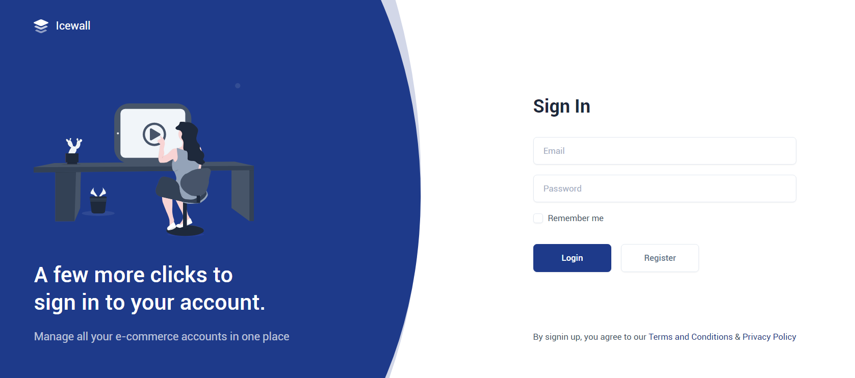

Gambar 5. 7 Tampilan Halaman Login

1. Tampilan Halaman Utama Admin

Pada halaman ini admin akan memproses semua data yang akan terjadi sampai ke laporan.

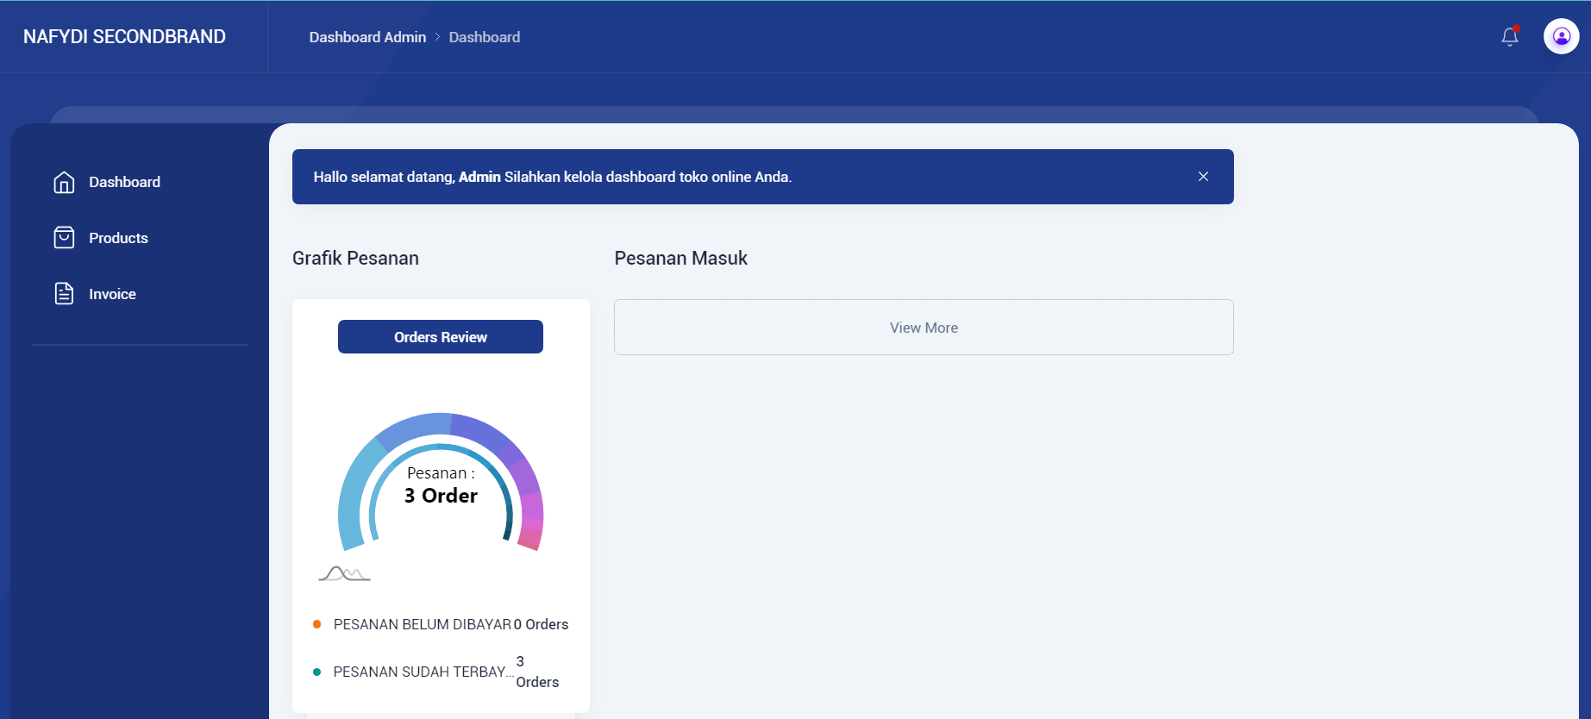

Gambar 5. 8 Tampilan Halaman Utama Admin

1. Tampilan Halaman Lihat Data Produk

Pada halaman ini data produk yang telah diinputkan sebelumnya oleh admin pada halaman input data produk.

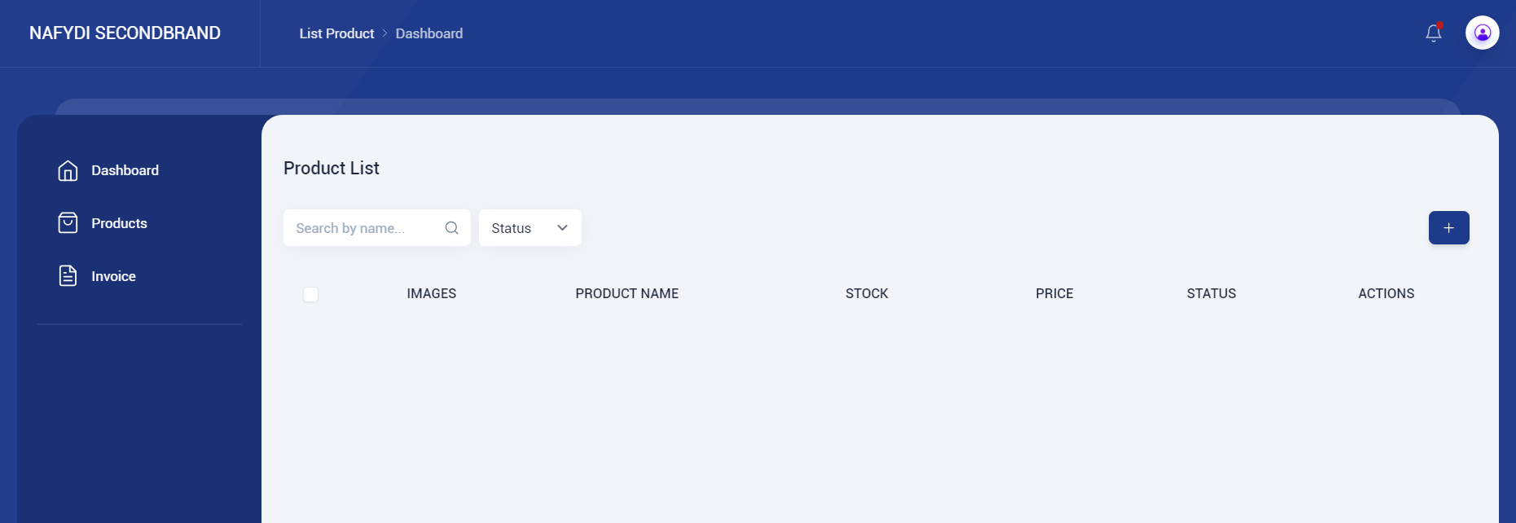

Gambar 5. 9 Tampilan Halaman Lihat Data Produk

1. Tampilan Halaman Input Data Produk

Pada halaman ini digunakan untuk menginputkan data produk ke database yang dilakukan oleh admin.

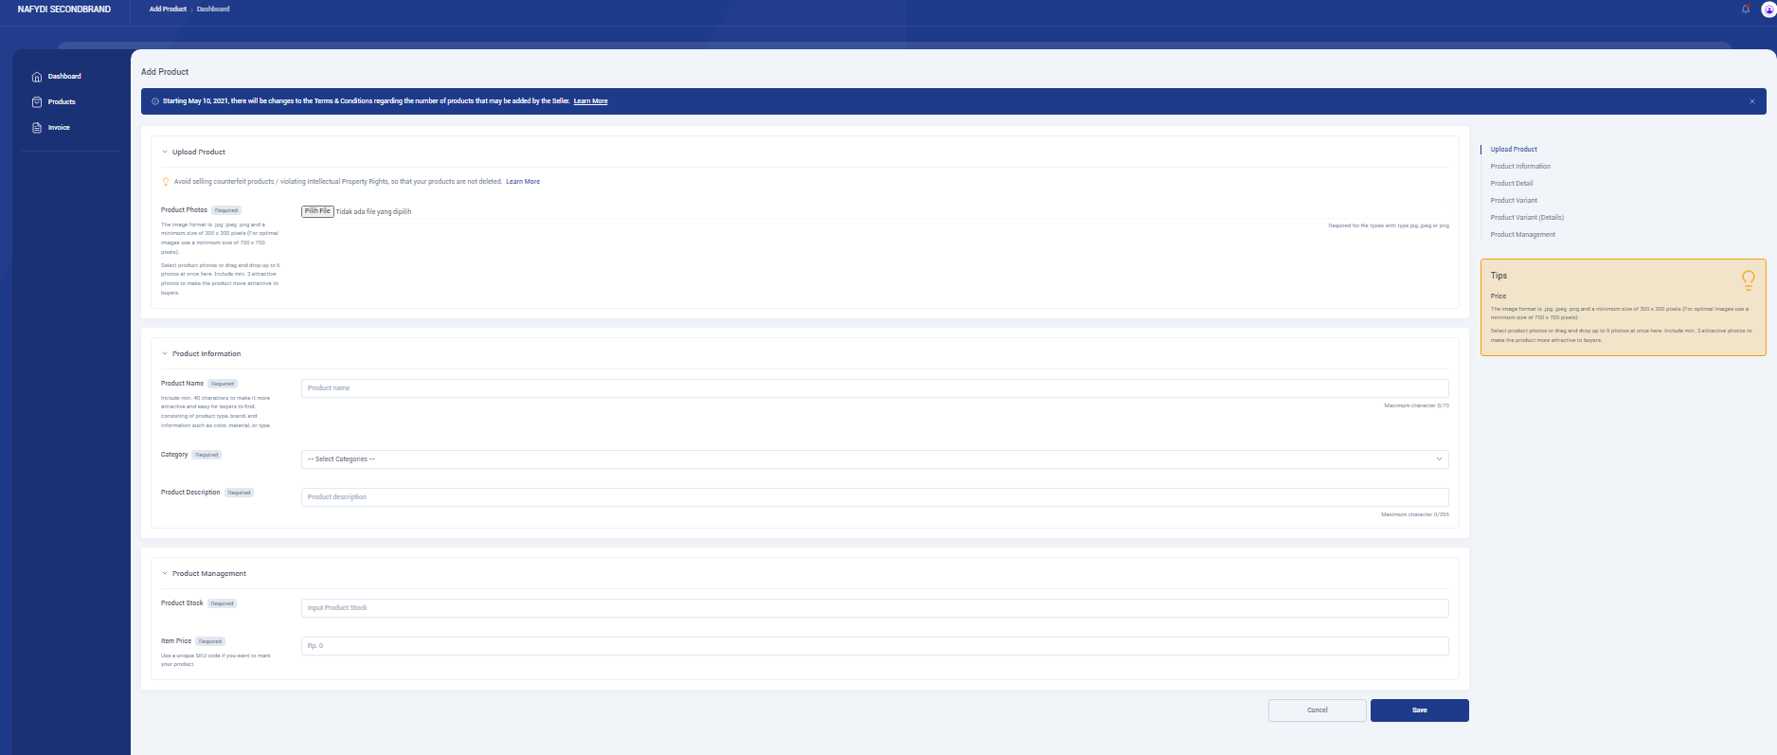

Gambar 5. 10 Tampilan Halaman Input Data Produk

1. Tampilan Halaman Lihat Data Pemesanan

Pada halaman ini digunakan untuk melihat data pemesanan yang masuk pada sistem.

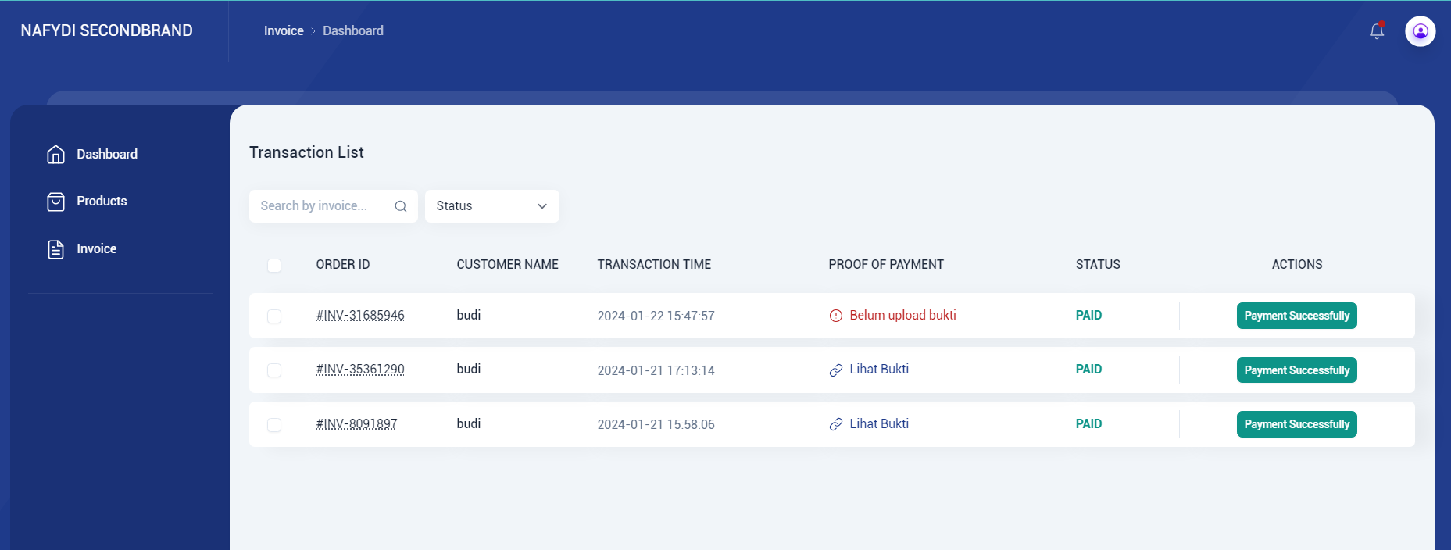

Gambar 5. 11 Tampilan Halaman Lihat Data Pemesanan

1. Tampilan Halaman Lihat Detail Data Pemesanan

Pada halaman ini digunakan untuk melihat deatil data pemesanan yang masuk pada sistem.

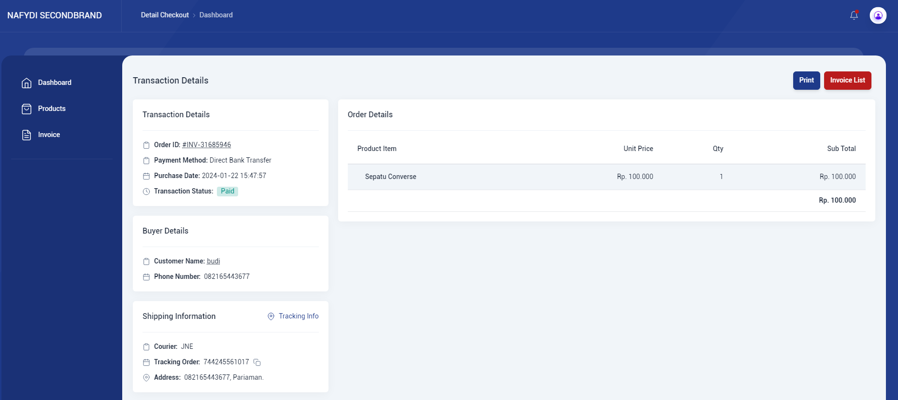

Gambar 5. 12 Tampilan Halaman Lihat Detail Data Pemesanan

1. Tampilan Halaman Laporan Data Penjualan

Pada halaman ini digunakan untuk melihat deatil data pemesanan yang masuk pada sistem.

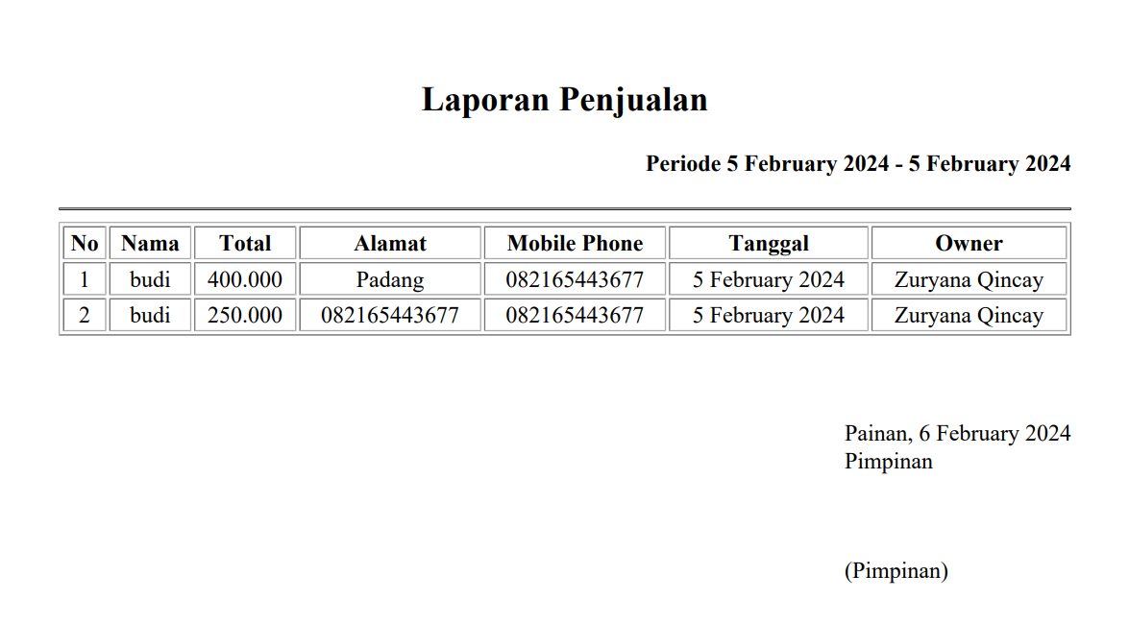

Gambar 5. 13 Tampilan Laporan Data Penjualan

### 5.1.4 Tampilan Pengunjung

Pada Halaman ini memuat seluruh hasil dari desain interface dari halaman web pengunjung, seperti sebagai berikut:

1. Tampilan Halaman Lihat Produk

Pada halaman ini untuk melihat produk-produk yang ada pada sistem yang dilakukan oleh pengunjung.

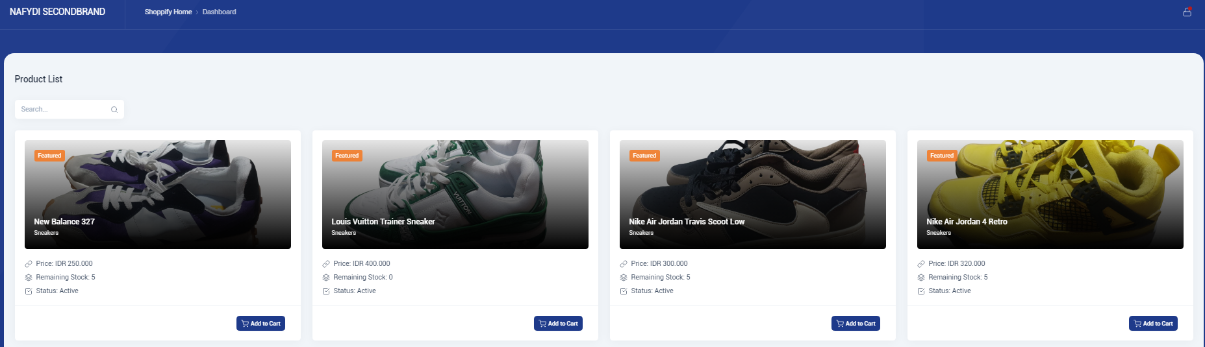

Gambar 5. 14 Tampilan Halaman Lihat Data Produk

1. Tampilan Halaman Registrasi

Pada halaman ini untuk melakukan pendaftaran yang dilakukan oleh pengunjung untuk menjadi member.

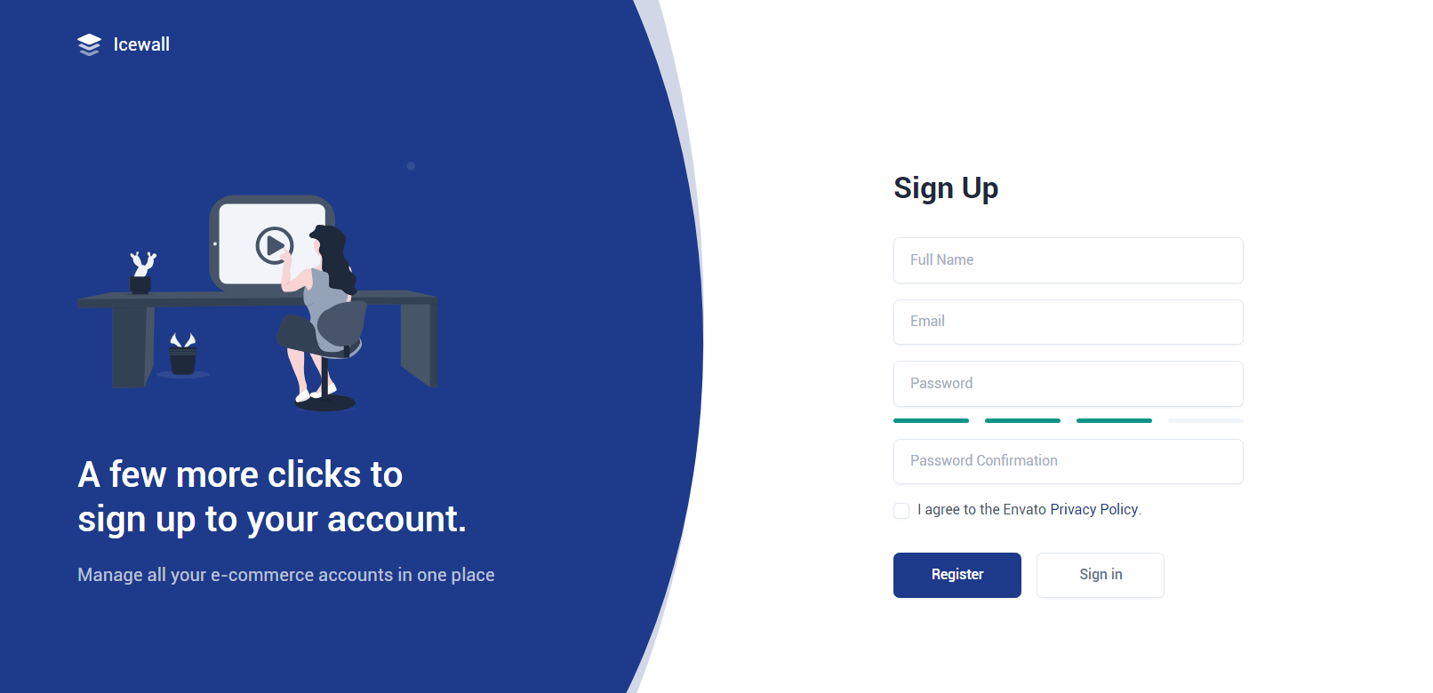

Gambar 5. 15 Tampilan Halaman Registrasi

### 5.1.5 Tampilan Member

Pada Halaman ini memuat seluruh hasil dari desain interface dari halaman web member, seperti sebagai berikut:

1. Tampilan Halaman Utama Member

Pada halaman ini untuk melihat produk-produk yang ada pada sistem yang dilakukan oleh member.

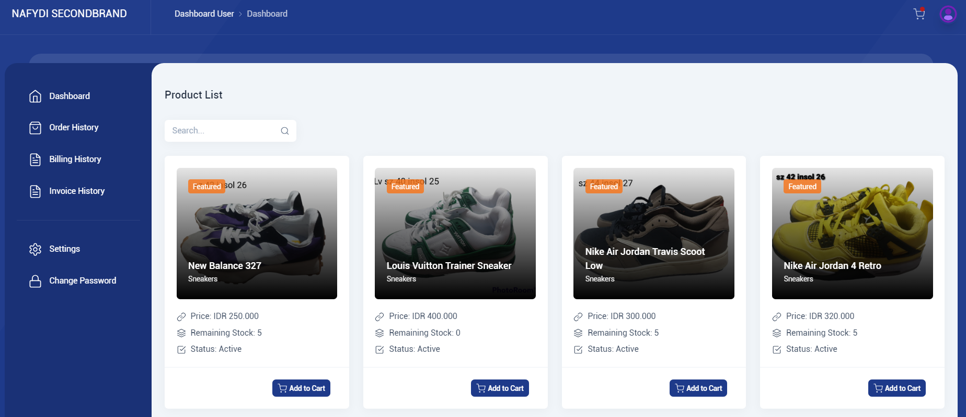

Gambar 5. 16 Tampilan Halaman Utama Member

1. Tampilan Halaman Riwayat Pemesanan

Pada halaman ini untuk melihat riwayat pemesanan pada sistem yang dilakukan oleh member.

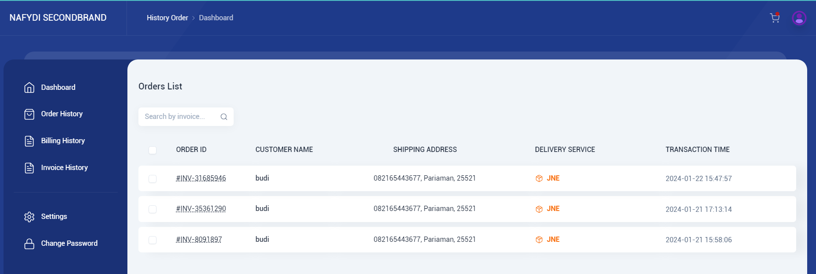

Gambar 5. 17 Tampilan Halaman Riwayat Pemesanan

1. Tampilan Halaman Riwayat Pembayaran

Pada halaman ini untuk melihat riwayat pembayaran pada sistem yang dilakukan oleh member.

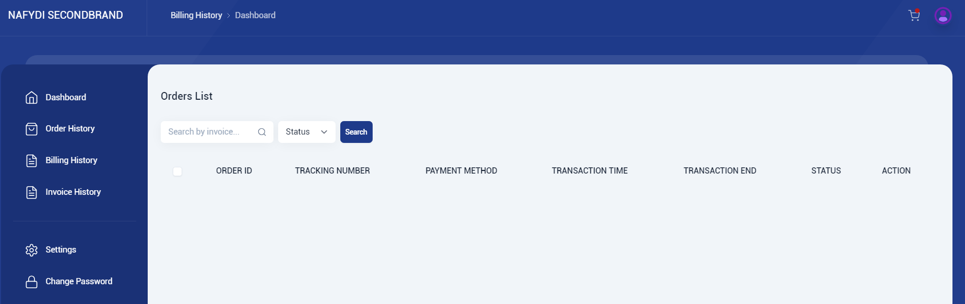

Gambar 5. 18 Tampilan Halaman Riwayat Pemesanan

1. Tampilan Halaman Riwayat Invoice

Pada halaman ini untuk melihat riwayat invoice pada sistem yang dilakukan oleh member.

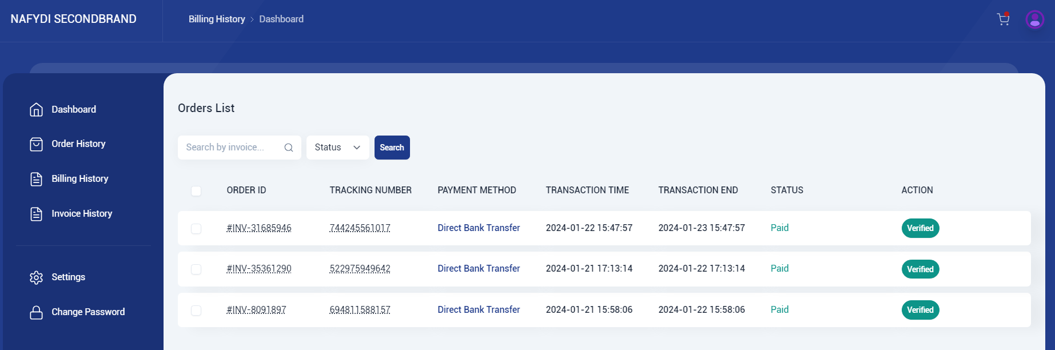

Gambar 5. 19 Tampilan Halaman Riwayat Invoice

1. Tampilan Halaman Lihat Detail Invoice

Pada halaman ini untuk melihat lihat detail invoice pada sistem yang dilakukan oleh member.

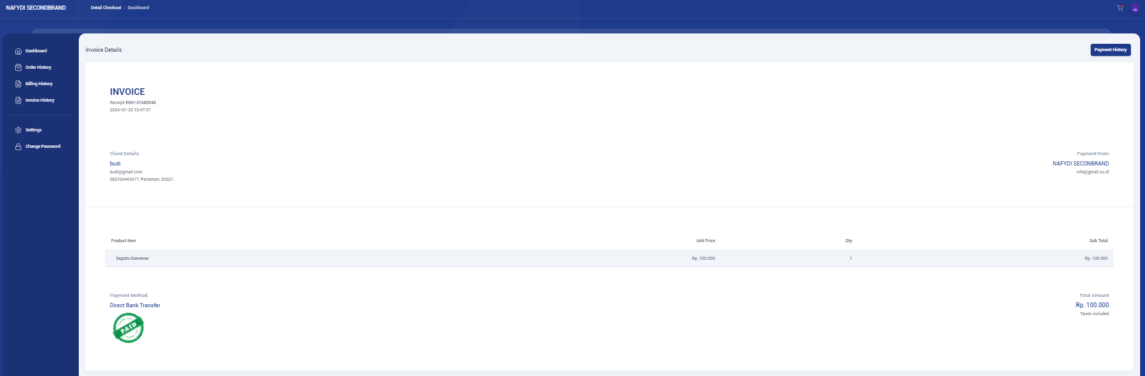

Gambar 5. 20 Tampilan Halaman Lihat Detail Invoice

1. Tampilan Halaman Keranjang

Pada halaman ini untuk melihat keranjang pada sistem yang dilakukan oleh member.

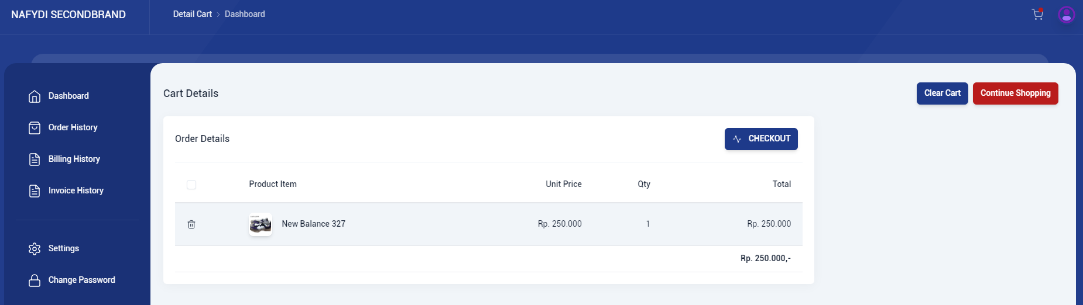

Gambar 5. 21 Tampilan Halaman Keranjang

1. Tampilan Halaman Pembayaran

Pada halaman ini untuk melakukan pembayaran pada sistem yang dilakukan oleh member.

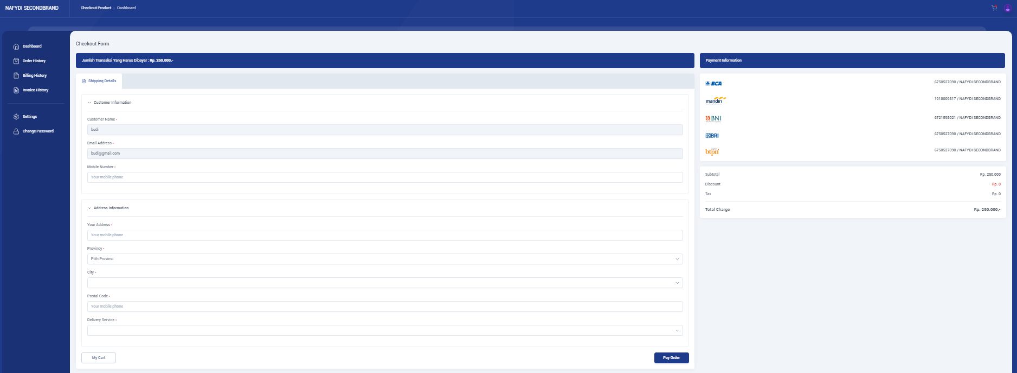

Gambar 5. 22 Tampilan Halaman Pembayaran

# BAB VI

# KESIMPULAN DAN SARAN

## 6.1 Kesimpulan

Penulisan penelitian ini mulai dari tahapan analisa permasalahan yang ada hingga pengujian sistem yang baru dirancang maka dapat diambil beberapa kesimpulan, yaitu:

1. Sistem informasi e-commerce yang diterapkan pada Nafydi SecondBrand bertujuan untuk meningkatkan efektivitas pemasaran dan penjualan. Dengan basis web, perusahaan dapat menjangkau konsumen secara luas melalui platform online, memberikan kemudahan akses bagi pelanggan potensial untuk menjelajahi dan membeli produk sepatu import second.
2. Sistem informasi ini kemungkinan besar menyediakan fitur-fitur yang mendukung strategi pemasaran, seperti promosi produk, analisis data pelanggan, dan personalisasi pengalaman belanja. Dengan demikian, Nafydi SecondBrand dapat mengoptimalkan upaya pemasaran mereka, meningkatkan daya tarik pelanggan, dan meningkatkan kesadaran merek.
3. Dengan basis web, sistem ini memfasilitasi transaksi jual-beli sepatu import second secara online. Konsumen dapat dengan mudah menjelajahi katalog produk, memilih sepatu yang diinginkan, dan melakukan transaksi pembelian tanpa harus datang ke toko fisik. Hal ini meningkatkan kenyamanan pelanggan dan membuka peluang bisnis baru bagi Nafydi SecondBrand.

## 6.2 Saran

Selain kemampuan aplikasi yang dibahas diatas,sebagai sebuah aplikasi yang baru dikembangkan. penulis merasa masih banyak terdapat berbagai kekurangan. Untuk pengembangan aplikasi ini dikemudian hari ada beberapa hal yang perlu diperhatikan:

1. Meningkatan fungsionalitas platform e-commerce. Nafydi SecondBrand dapat mempertimbangkan integrasi fitur-fitur baru seperti sistem pelacakan pengiriman, notifikasi real-time, dan pengaturan akun pelanggan yang lebih komprehensif. Hal ini tidak hanya akan meningkatkan pengalaman pelanggan, tetapi juga memberikan keunggulan kompetitif dalam industri e-commerce.
2. Mengoptimalkan pemasaran, disarankan untuk mengimplementasikan strategi pemasaran digital yang lebih canggih. Ini melibatkan penggunaan iklan berbayar, kampanye media sosial yang terarah, dan analisis data pelanggan untuk memahami preferensi konsumen. Dengan memanfaatkan alat-alat pemasaran digital, Nafydi SecondBrand dapat meningkatkan visibilitasnya di platform online dan menarik lebih banyak pelanggan potensial.
3. Meningkatkan langkah-langkah keamanan seperti enkripsi data, verifikasi dua faktor, dan monitoring transaksi secara real-time. Dengan meningkatkan keamanan, Nafydi SecondBrand dapat membangun kepercayaan pelanggan terhadap platformnya, sehingga meningkatkan jumlah transaksi dan memberikan rasa aman kepada konsumen.